ГРАНД ТУР по ИТАЛИИ
ЧАРТЕРНЫЙ РЕЙС СПб – РИМИНИ – СПб еженедельно по субботам с 29.04.05
РИМ – ВАТИКАН – НЕАПОЛЬ – ПОМПЕИ – ФЛОРЕНЦИЯ – ВЕНЕЦИЯ – СИЕНА – ПИЗА – САН МАРИНО

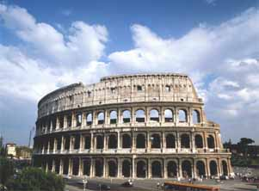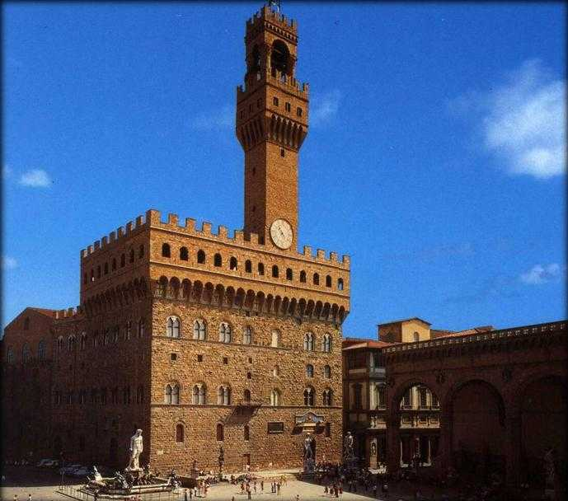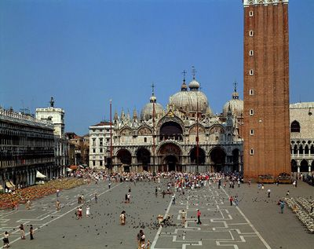

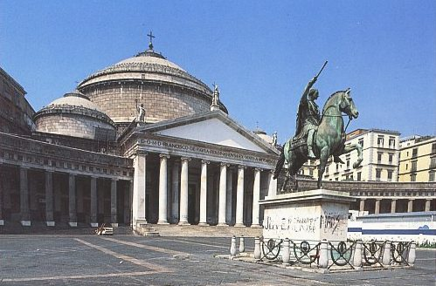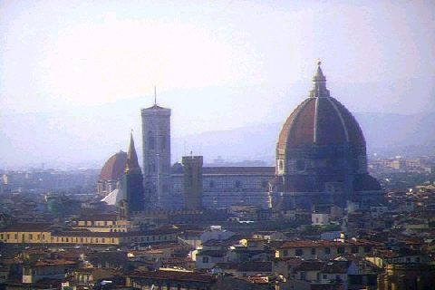
1 день
СПб – РИМИНИ
Прибытие в АРТ Римини. После прохождения паспортного контроля и получения багажа трансфер в отель в Римини. Размещение в отеле, ужин.
2 день
Завтрак в отеле. Переезд в Рим, размещение в отеле в Риме. Обзорная пешеходная экскурсия по Риму (Колизей, Алтарь Родины, Фори Империале,Фонтан Треви) с лицензированным гидом. Вечером ужин в ресторане.Факультативно: экскурсия «Ночной Рим».
3 день
РИМ - ВАТИКАН
Завтрак в отеле. Экскурсия в Музеи Ватикана и Базилику Святого Петра с лицензированным гидом (входные билеты в музеи оплачиваются на месте). Вечером ужин в ресторане. Факультативно: вечер в ресторане-опера “THALIA”.
4 день
НЕАПОЛЬ - ПОМПЕИ
Завтрак в отеле. Экскурсия в Помпеи (археологический центр) с лицензированным гидом (входные билеты оплачиваются на месте) и
посещение Неаполя (Анжуйский замок, Королевский Дворец, Театр Сан Карло, набережная Кьяйя, холм Поссилипо). Возвращение в Рим. Ужин в ресторане. Ночь в отеле.
5 день
СИЕНА – ПИЗА - ФЛОРЕНЦИЯ
Завтрак в отеле. Переезд во Флоренцию с посещением городов Сиена (пл. Делль Кампо, Баптистерий, Собор) и Пиза (пл. Чудес, Собор, Баптистерий, Колокольня «Падающая Башня»). Размещение в отеле в центре Флоренции.
Ужин в ресторане. Ночь в отеле.
6 день
ФЛОРЕНЦИЯ
Завтрак в отеле. Обзорная пешеходная экскурсия по Флоренции (Собор Санта Кроче, площадь делла Синьория, Лоджа дей Мерканти,
Санта Мария дель Фиоре, Колокольня Джотто). Свободное время. Факультативно: экскурсия в Галерею Уффици. Переезд в окрестности Венеции, размещение в отеле. Ужин. Ночь в отеле.
7 день
ВЕНЕЦИЯ
Завтрак в отеле. Отправление в Венецию (проезд на катере до Венеции и обратно включен в стоимость). Обзорная пешеходная экскурсия по Венеции с лицензированным гидом (пл. Св. Марка, Колокольня Дей Мори, мост Вздохов, мост Риальто). Свободное время. Факультативно: экскурсия во Дворец Дожей, прогулка на гондоле по Гран Каналу. Отправление из Венеции на кораблике по Венецианской Лагуне в г. Кьоджа – морская прогулка по Адриатическому морю. Размещение в отеле в Римини. Ужин.
8 день
САН МАРИНО - СПб
Завтрак в отеле. Переезд в республику Сан Марино, посещение достопримечательностей. Трансфер в аэропорт Римини, вылет в СПб
или трансфер в отель на неделю отдыха на море после тура.

ОТЕЛИ  / HB | 1/2 DBL | SGL | 3 ADD | 2,3 CHD < 12 лет
29.04.2006 – МАЙСКИЕ!!! | 790€ | 920€ | 780€ | 775€
06.05.06 | 725€ | 855€ | 715€ | 699€
13.05.06, 20.05.06, 27.05.06 | 690€ | 820€ | 680€ | 675€

В стоимость тура входит:
- количество дней: 8 дней/ 7 ночей;
- авиаперелет: СПб – Римини – СПб;
- трансфер: а/порт – отель – а/порт;
- переезды по программе тура;
- проживание в отелях 3*;
- питание: полупансион (завтраки континент. и ужины);
- Неаполь, Сиена, Пиза, Сан Марино – осмотр городов;
- Рим, Музеи Ватикана, Флоренция, Венеция, Помпеи – обзорные экскурсии;
- услуги русскоговорящего сопровождающего по программе;
- услуги лицензированных гидов по программе;
проезд на катере в Венецию в оба конца.

В стоимость тура не входит:
- консульский сбор – 1300 руб.;
- медицинская страховка;
- заказы–экстра (еда, напитки, чаевые и другое);
- городской транспорт;
- входные билеты: Музеи Ватикана – 12€, археологический центр в Помпеях – 10€;
- обязательная оплата на месте 10€ - прокат наушников на экскурсии: Рим, Помпеи, Флоренцию, Венецию.
все то, что не указано «В стоимость тура входит».

факультативные экскурсии:
● «Ночной Рим» – 18€, ● Вилла Боргезе (3 ч услуги гида на экскурсию по вилле и парку) - 20€, ● Галерея Уффици (1,5 ч услуги гида, входной билет, прокат наушников) – 25€, ● Дворец Питти (1,5 ч услуги гида, входной билет, прокат наушников) – 22€, ● Дворец Дожей (1,5 ч услуги гида, входной билет, прокат наушников) – 25€, ● прогулка на гондоле в Венеции (30 мин) - 18€, ● вечер в ресторане - опера “THALIA” - 40€.

